Профилактика коронавируса у человека – основные рекомендации
Профилактика коронавируса у человека направлена на соблюдение превентивных мер по предотвращению заражения инфекцией, а также укрепление защитных свойств организма, т.е. иммунной системы человека.
Мы собрали главные рекомендации по профилактике коронавирусной инфекции COVID-19 от ведущих медицинских учреждений – Роспотребнадзора, Минздрава и Всемирной Организации Здравоохранения (ВОЗ).
Как защитить себя от коронавируса и не заболеть на COVID-19?
Профилактика коронавируса у человека 2020 включает в себя соблюдение следующих рекомендаций:
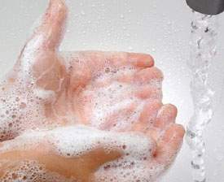
1. Соблюдайте правила личной гигиены. Следите за чистотой своих рук – периодически мойте их с мылом (лучше с антибактериальным эффектом), а при отсутствии такой возможности тщательно обрабатывайте руки дезинфицирующими средствами, желательно на спиртовой основе. Особенно хорошими дезинфекторами являются хирургического назначения для рук и кожи.
Не используйте чужие предметы личной гигиены — зубные щетки, полотенца и прочие принадлежности. Обязательно расскажите об этом детям.
Возьмите во внимание тот факт, что продолжительно обработки рук также влияет на качество уничтожения микробов и вирусов. Поэтому уделите дезинфекции достаточно времени.

2. Обязательно мойте руки перед приемом пищи.
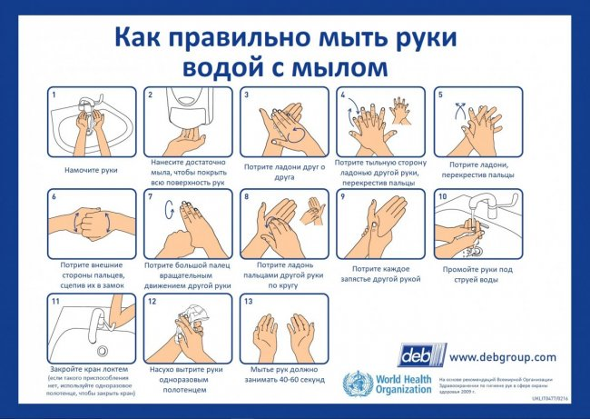

3. Не используйте общую посуду для питья или еды с другими людьми. Это один из основных способов передачи различных инфекций в рабочих коллективах. Например, жара, купили на всех бутылку прохладной воды и пустили ее для распивания по кругу.
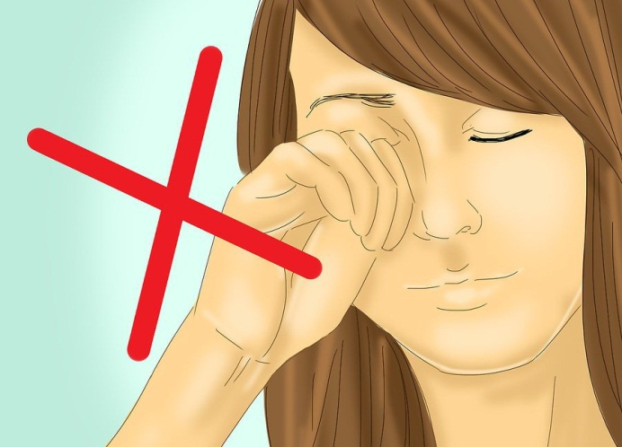
4. Пока руки не вымыты или не продезинфицированы – не трогайте нос, губы и другие части лица, ведь подержавшись за ручку в общественном транспорте, денежные средства или при контакте с продуктами в магазине достаточно просто перенести себе на кожу различные болезнетворные микроорганизмы (вирусы, бактерии, грибки и т.д.) После чего риск появления болезней от тех инфекций, которые в большинстве случаев находятся на необработанных поверхностях сильно возрастает.

5. При появлении кашля, чиханья, насморка – используйте для прикрытия ротовой и носовой полости одноразовые салфетки, которые после отхождения микрокапелек сразу выбрасывайте, после чего обработайте руки антисептиком.
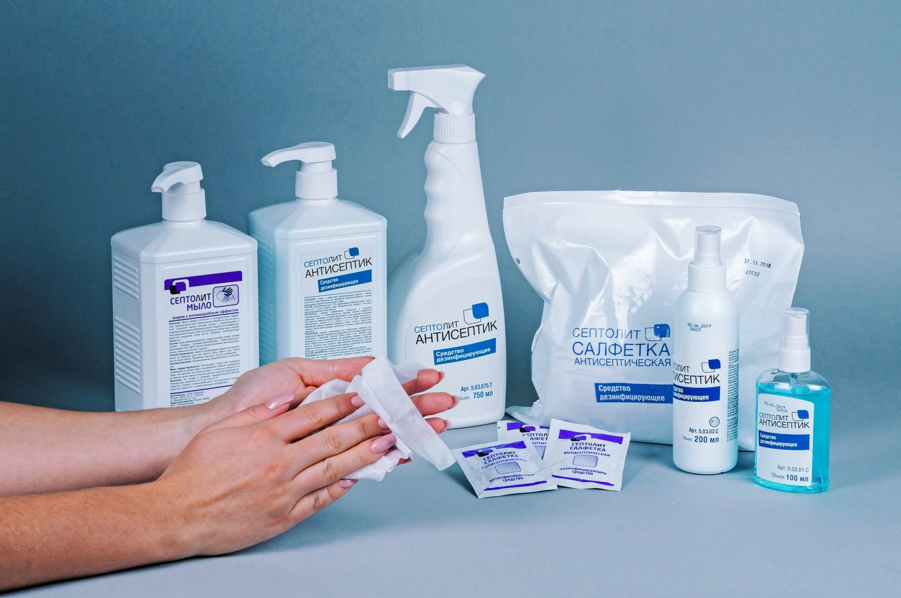
6. Избегайте мест большого скопления людей, особенно там, где по данным СМИ зарегистрированы вспышки CoViD-19. Откажитесь от массовых гуляний.
Если есть возможность переместиться в пункт назначения пешком – воспользуйтесь этим случаем. Тем более, что ходьба является кардионагрузкой и относится к методам профилактики сердечно-сосудистых заболеваний (инфаркта, инсульта и других).
7. Старайтесь держать дистанцию от людей, у которых присутствует кашель, чиханье, лихорадка и насморк — на расстояние до 1,5-2 метров. Даже если это не коронавирус, Вы снизите риск заболеть на другие, не менее серьезные заболевания, передающиеся воздушно-капельным путем – грипп, краснуху, корь, дифтерию и другие ОРВИ, а также ангину, бронхит и прочие заболевания органов дыхания.
8. Продукты животного происхождения тщательно вымывайте, а после термически обрабатывайте до полной готовности – на половину прожаренное мясо, являющееся изысканным блюдом некоторых гурманов кушать, крайне не рекомендуется. В местах же вспышки COVID-19 вообще от продуктов животного происхождения лучше избегать.
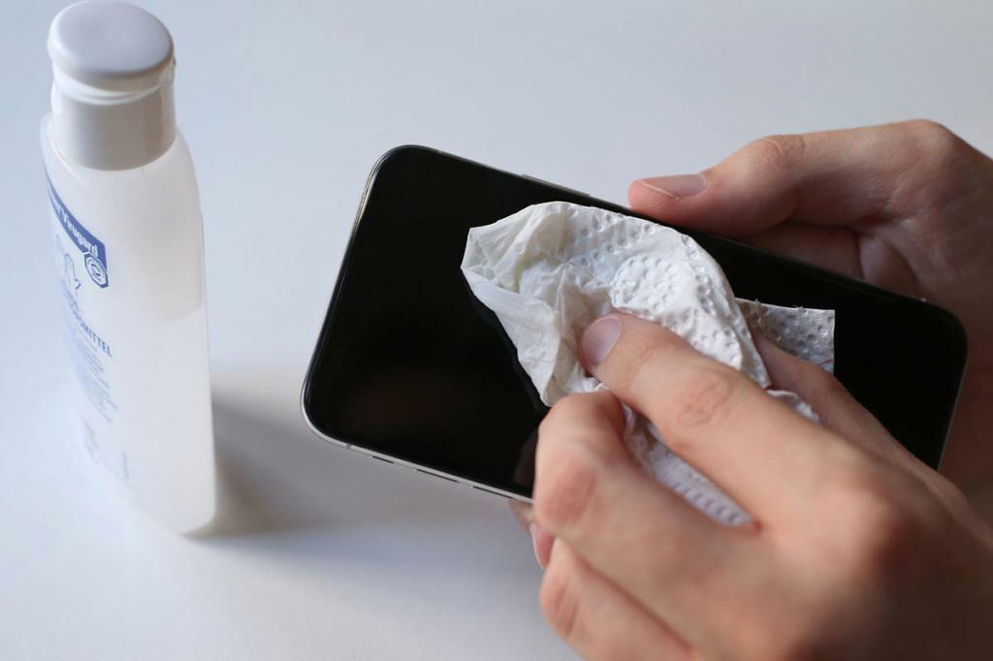

9. Обрабатывайте антисептиком и свой телефон. Да, да, мы настолько часто пользуемся этим гаджетом, что даже не замечаем, как подержавшись за ручку в транспорте можем отвечать на звонок той же рукой, и где будут микробы? Правильно, на телефоне.

10. Следите за чистотой и других поверхностей – на работе и дома. Обрабатывайте клавиатуру, мышь, стол, пульты, оргтехнику и другие вещи антисептиком. Инфекция живет на различных поверхностях от нескольких часов до пары суток.
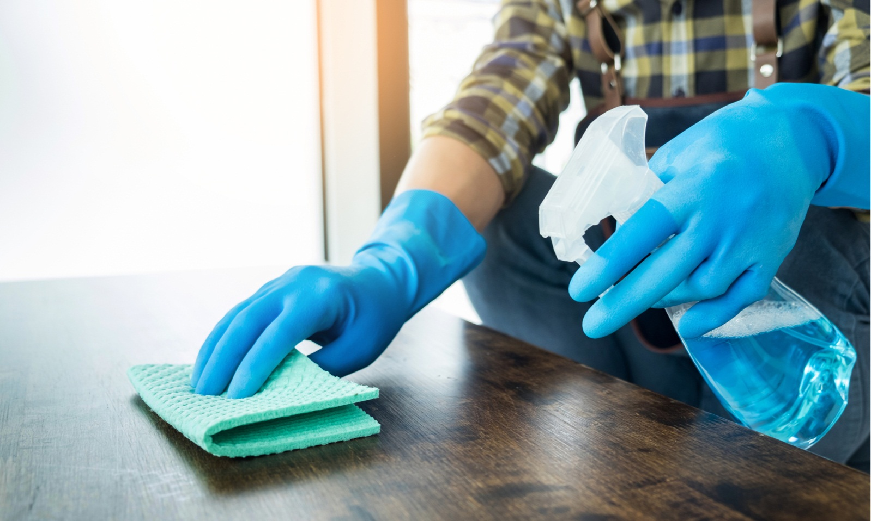
11. В случае появления сухого кашля, лихорадки, затрудненного дыхания, насморка и прочих симптомов гриппа и других острых респираторных вирусных инфекций (ОРВИ) на фоне слабости обратитесь в медицинское учреждение за помощью. При этом, не забудьте рассказать врачу – где Вы были, с кем контактировали и после чего у Вас появились эти симптомы.
12. В случае поездки за границу – избегайте контакта, а лучше вообще поход на рынки с продажей мяса и других продуктов животного происхождения, особенно где эти животные продаются еще живыми.
13. Откажитесь от поездки в страны или места, где повышен эпидемиологический порог на коронавирусную инфекцию COVID-19.

14. Избегайте рукопожатий и целований в щеку до окончания эпидемии COVID-19.
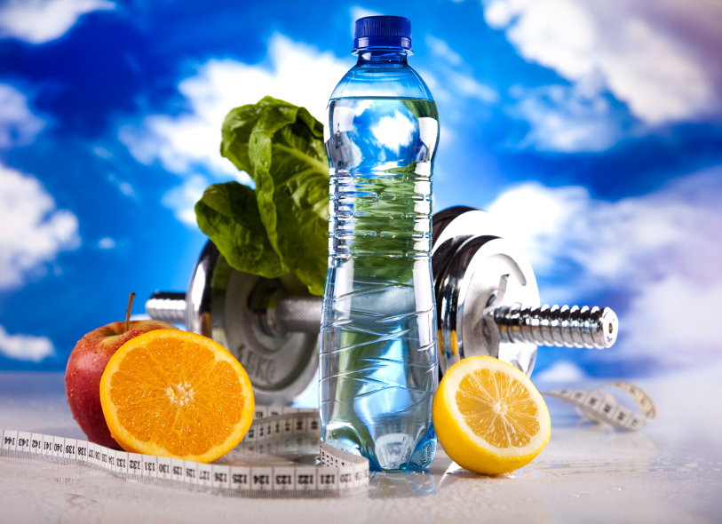
15. Ведите здоровый образ жизни. Главный фактор инфекционных болезней – инфицирование организма, а второй, не менее важный, ослабленный иммунитет.
Чтобы укрепить защитные свойства организма, и не допустить развитие инфекции, а если и так, то обеспечить ее легкое течение – больше двигайтесь, высыпайтесь, кушайте продукты с большим содержанием витаминов и макро- микроэлементов, откажитесь от алкоголя и курения, не принимайте без врачебных показаний антибиотики, не допускайте переохлаждения организма.
16. В местах большого скопления людей, в общественном транспорте или при контакте с больным носите медицинские маски. На открытом воздухе с малым количеством людей маска не нужна. Маски минимизируют заражение как самого человека от других больных, так и заражение других людей, если сам носящий маску человек болен.
Единственное условие – маска должна плотно прилегать к носу, лицу и подбородку, не оставляя зазора. Нельзя использовать одноразовую маску несколько раз. После ее снятия вымойте руки, а саму медицинскую маску утилизируйте. Обратите внимание что маска — не обеспечивает полную защиту от вирусных инфекций, а лишь снижает риск инфицирования.
17. Если Вам приходится часто находиться в местах большого скопления людей — ежедневно стирайте одежду, т.к. CoV-19 может оставаться на ней активным до 6 часов, и быстро нейтрализуется при воздействии чистящих/моющих средств. Если одежде нельзя стирать, или она слишком тонкой работы и может испортиться, вывешивайте ее на открытый воздух и солнечные лучи. Ультрафиолетовое излучение от солнца также разрушает патоген.
18. Сон — еще одно замечательное средство для повышение защитных свойств организма. Сон выступает одним из главных элементов, необходимых для формирования крепкого иммунитета. В среднем, подросткам (до 17 лет) необходимо для высыпания 8-10 часов, взрослым мужчинам и женщинам 7-9 часов, а лицам преклонного возраста 7-8 ч. Только внимание, для здорового сна ложится нужно в 22:00 часов.
19. Как показывает статистика, наиболее уязвимые люди перед КОВИД-19 — лица, возрастом от 65-70 лет и старше. Именно у этой возрастной категории летальность достигает 8% и более. Поэтому, для безопасности, людям от 65 лет рекомендуется оставаться дома.

